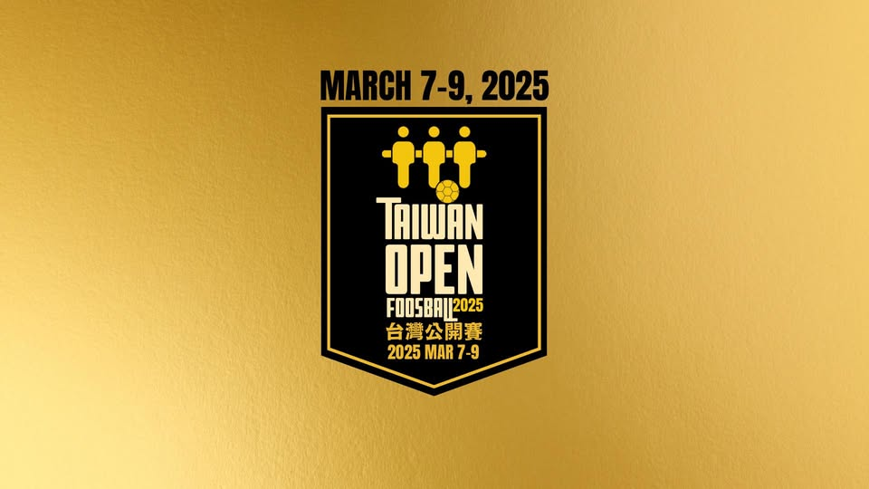
2025全國手足球賽 報名表

單位名稱：基隆市八堵國小 聯絡人：吳國偉
比賽地點 : 台中新時代購物中心 聯絡電話：02-24573287#20
0958468190
比賽日期: 104年3月7~9日
起開始訓練 11/23 每週六早上 10:00~11:30
姓名 | 英文姓名 | 性別 | 年齡 | 出生年月日 | 參加賽事
 |  |  |  |  | 雙打 | 單打
 |  |  |  |  | □ | □
 |  |  |  |  |  | □
家長簽名: 學生簽名:

-------------------------------------------------------------------------------------------------

2025全國手足球賽 報名表

單位名稱：基隆市八堵國小 聯絡人：吳國偉
比賽地點 : 台中新時代購物中心 聯絡電話：02-24573287#20
0958468190
比賽日期: 104年3月7~9日
起開始訓練 11/23 每週六早上 10:00~11:30
姓名 | 英文姓名 | 性別 | 年齡 | 出生年月日 | 參加賽事
 |  |  |  |  | 雙打 | 單打
 |  |  |  |  | □ | □
 |  |  |  |  |  | □
家長簽名: 學生簽名:

